**做了什么：**

**早上：通过参考培训计划和学习文档，了解了：**

1. **项目的总测试流程如何进行、如何实现测试工作流程的每个测试阶段。**
2. **测试用例的编写方法以及测试优先级的设定。**
3. **缺陷状态流程**
4. **软硬件各阶段对应关系**
5. **缺陷单的填写**
6. **缺陷严重等级划分**

**相关笔记：**

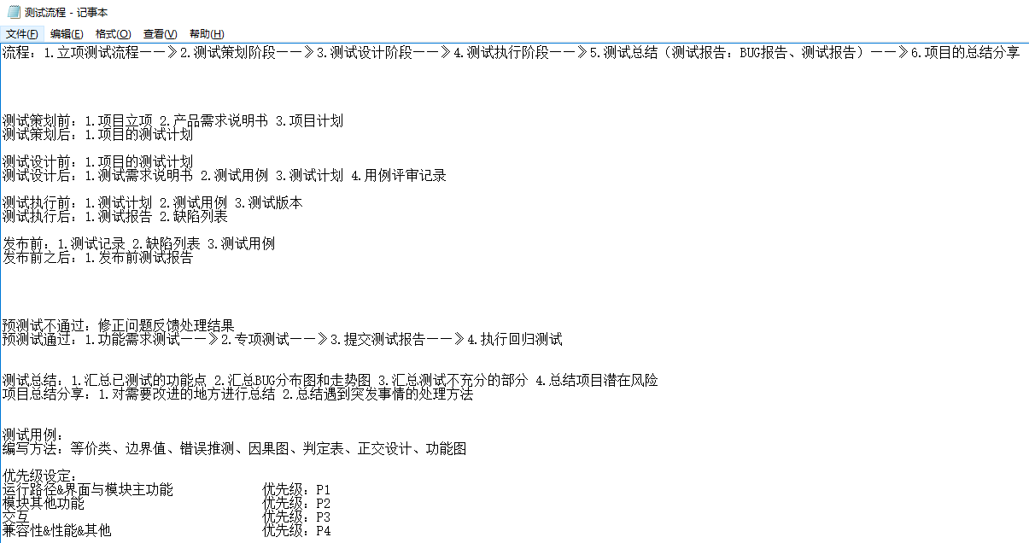

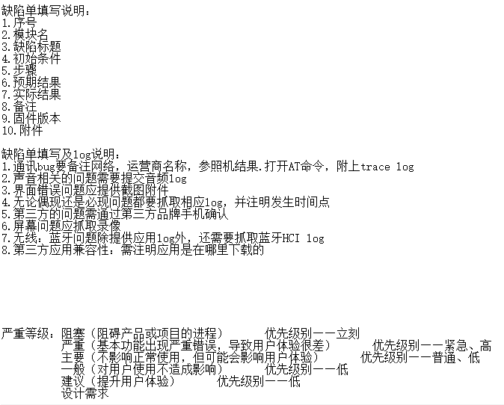

**午间休息期间：通过书本：**

**复习了按开发阶段划分的软件测试类型、白盒测试方法以及黑盒测试方法。**

**下午：**

1. **参加了2节培训课**
2. **明白常用的WiFi术语的含义：SSID、AP、BSSID、Associate**
3. **学习802.11协议，以及2.4G信道和5G信道的频谱划分**
4. **了解无线接入的过程、同SSID漫游机制**

**相关笔记：**

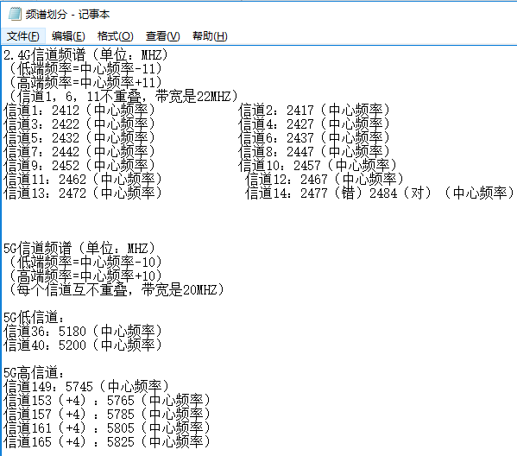

**学到什么：如上**

**疑问/心得：**

**疑问：①软硬件各测试阶段对应关系记不太住。**

**②对802.11协议的4种标准的调制方式不了解，以及802.11a的工作频率范围记不太住。**

**心得：对无线测试的知识还很薄弱，还需要多加学习、慢慢积累。**